Traitement de texte et le mode révision
- Justifiez le document police au choix
- Affichez le document en mode révision
- Affichez les commentaires
- Faites les modifications en commentaires
- Enregistrez le document sous « ttx et vos initiales »
- Une fois les modifications faites envoyez les documents à votre voisin de groupe

Chiffre d'affaires dans les activités touristiques du Languedoc-
Nicolas MILLET, Insee Languedoc-Roussillon

Résumé
Au cours de l’année 2012, le chiffre d’affaires dans les activités à vocation touristique du Languedoc-Roussillon a fléchi. Ainsi, sur l’ensemble de l’année 2012, il recule de - 3,1 % par rapport à celui enregistré en 2011. Si les campings continuent de dégager un chiffre d’affaires en hausse durant l’été grâce à un bon niveau de fréquentation, l’hôtellerie et la restauration traditionnelle enregistrent une baisse de leur activité de l’ordre de - 3,4 % sur l’ensemble de l’année 2012.

Sommaire
Hôtellerie de plein air : une activité estivale toujours dynamique
Hôtellerie : un chiffre d’affaires en perte de vitesse
La restauration traditionnelle ne fait plus recette en 2012

Publication
En Languedoc-Roussillon, le chiffre d’affaires de l’année 2012 dans les activités à vocation touristique a diminué de - 3,1 % par rapport à celui de 2011 (graph. 1). Cette baisse est toutefois à modérer puisque l’année 2011 avait été marquée par une progression importante du chiffre d’affaires dans les activités à vocation touristique.
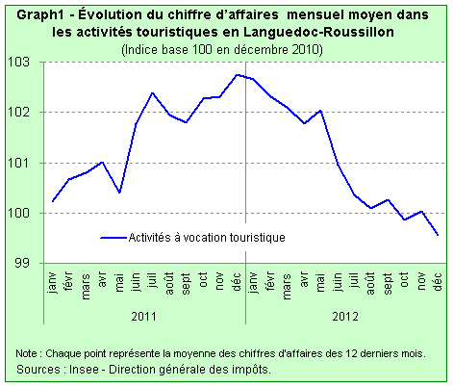
L’activité du début d’année 2012 a reculé de manière continue, à l’exception du mois de mai qui a bénéficié d’un effet calendaire avec des week-ends prolongés. Cette baisse du chiffre d’affaires est à rapprocher de la baisse de la fréquentation touristique, - 1,6 % sur la période de janvier à avril. Au cours de la saison estivale, le chiffre d’affaires des professionnels du tourisme est en dessous du niveau atteint au cours de l’été 2011, qui était une année exceptionnelle. La bonne fréquentation des hôtels et campings du mois d’août n’a pas suffi à compenser les résultats du reste de la saison (- 0,5 %). Seul le chiffre d’affaires de septembre est en hausse grâce aux campings dont la fréquentation s’est maintenue à un bon niveau. L’activité touristique est en perte de vitesse pour la fin d’année 2012, à l’exception du mois de novembre. En effet, la fréquentation hôtelière y est en hausse en raison du décalage des vacances de Toussaint d’octobre en 2011 à novembre en 2012.
Plusieurs facteurs peuvent expliquer le ralentissement de l’activité pour l’année 2012. Les week-ends d’élections présidentielle et législatives peu propices aux déplacements touristiques, l’absence de « ponts » en juin combinée à une météo maussade, un démarrage plus tardif de la saison en juillet en raison du calendrier scolaire, ainsi qu’une conjoncture morose ont pesé négativement sur l’activité. La baisse du pouvoir d’achat des ménages a pu influer sur leurs arbitrages budgétaires et impacter l’activité du secteur. Seuls les professionnels des campings ont enregistré un chiffre d’affaires en hausse pendant la saison estivale.
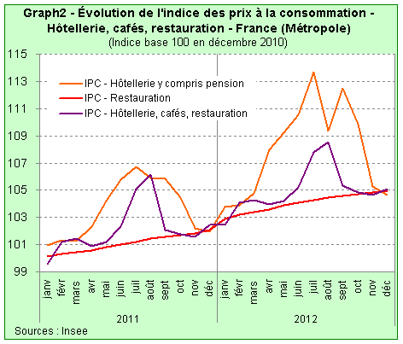
Retour au sommaire

Hôtellerie de plein air : une activité estivale toujours dynamique
Le chiffre d’affaires de l’hôtellerie de plein air enregistré en 2012 a légèrement fléchi, - 1,8 %, par rapport à 2011 (graph. 3). Cependant le bilan de la saison d’été, de mai à septembre, est globalement positif.
Après une saison d’été 2011 exceptionnelle en terme de fréquentation et d’activité, les professionnels des campings profitent encore cette année de l’engouement des touristes français et étrangers pour ce type d’hébergement. En effet, la fréquentation touristique dans les campings s’est maintenue (- 0,4 % par rapport à l’été 2011). Il s’agit de la deuxième meilleure année en terme de fréquentation sur la dernière décennie. Cette bonne tenue s’explique principalement par une hausse de fréquentation dans les hébergements légers de type mobile-homes, les touristes recherchant plus de confort et de services. Ce type d’emplacements est désormais le lieu d’accueil de plus d’une nuitée sur deux pour les campings. Cet attrait de la clientèle pour du camping tourné vers plus de confort engendre un chiffre d’affaires en hausse.
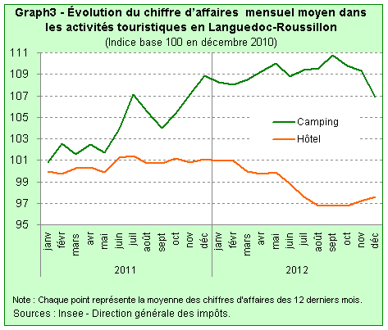

Hôtellerie : un chiffre d’affaires en perte de vitesse
Le chiffre d’affaires de l’hôtellerie est en baisse depuis le début de l’année 2012, avec au final une diminution de - 3,4 % en un an (graph. 3). La fréquentation touristique dans les hôtels, soutenue en mai (+ 8,0 %) et en août (+ 2,4 %), n’a pas suffi à compenser une baisse sur le reste de la saison estivale. En conséquence, l’évolution du chiffre d’affaires est en recul pour les professionnels de la région.
La hausse du taux d’occupation au mois de mai (53,7 %, soit + 2,3 points par rapport à mai 2011), ainsi qu’une progression des prix moyens ont permis une légère progression du chiffre d’affaires comparativement au mois d’avril sans retrouver le niveau de mai 2011. En revanche, l’activité a nettement fléchi en juin en lien avec un calendrier défavorable (absence de « ponts ») et une météo peu clémente. L’activité de juillet est en retrait en 2012 par rapport à 2011 pour l’hôtellerie du Languedoc- Roussillon. La baisse du taux d’occupation (- 1,7 points) n’étant pas compensée par la hausse des prix sur le mois de juillet (graph. 2), le chiffre d’affaires diminue. Au mois d’aout, la fréquentation a retrouvé un niveau comparable à celui de 2011. Cependant, le chiffre d’affaires est en baisse par rapport à 2011. En septembre, la hausse des prix n’a pas permis d’enrayer le recul du chiffre d’affaires pénalisé par une nouvelle baisse de la fréquentation. L’activité pour la fin d’année reste en deçà de celle de l’année dernière, malgré un léger rebond en novembre. Cela s’explique par une hausse de fréquentation liée au décalage des vacances de Toussaint du mois d’octobre en 2011 à novembre en 2012 et au recul des prix moyens.

